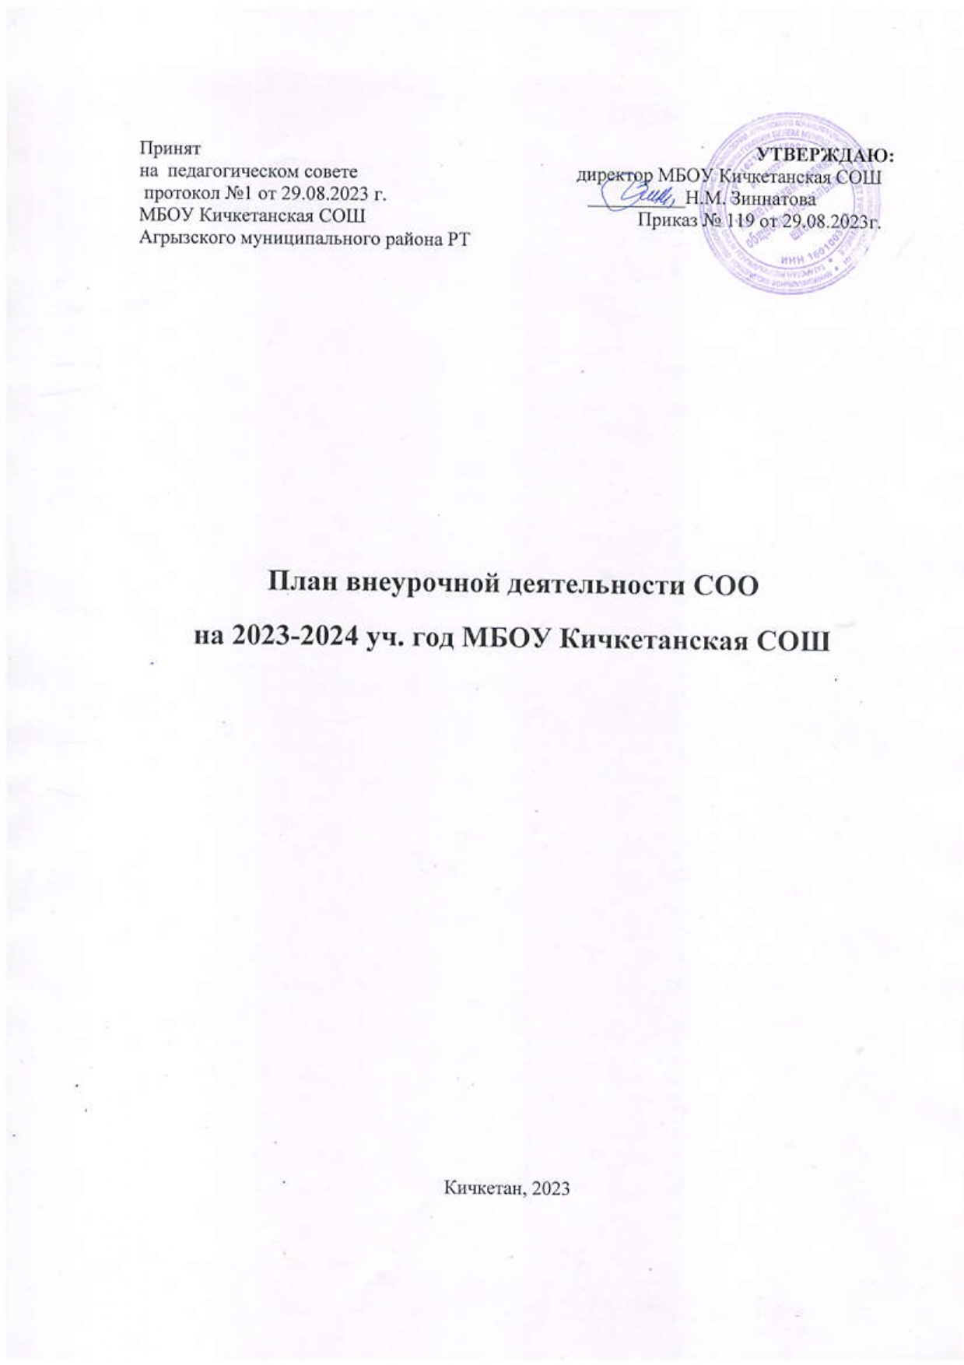
Внеурочная деятельность – это образовательная деятельность, направленная на достижение планируемых результатов освоения основной образовательной программы (личностных, метапредметных и предметных), осуществляемую в формах, отличных от урочной.
Внеурочная деятельность является неотъемлемой и обязательной частью организационного раздела ООП СОО и представляет собой описание целостной системы функционирования образовательной организации в сфере внеурочной деятельности и включает:
план организации деятельности ученических сообществ (групп старшеклассников), в том числе ученических классов, разновозрастных объединений по интересам, клубов; юношеских общественных объединений, организаций (в том числе и в рамках «Движения первых»);
план реализации курсов внеурочной деятельности по выбору обучающихся (предметные кружки, факультативы, ученические научные общества, школьные олимпиады по предметам программы среднего общего образования).
Согласно ФГОС СОО через внеурочную деятельность организацией, осуществляющей образовательную деятельность, реализуется основная образовательная программа (цели, задачи, планируемые результаты, содержание
и организация образовательной деятельности при получении среднего общего образования). В соответствии с планом внеурочной деятельности создаются условия для получения образования всеми обучающимися, в том числе одаренными детьми, детьми с ограниченными возможностями здоровья и инвалидами.
Реализация плана внеурочной деятельности предусматривает в течение года неравномерное распределение нагрузки. Так, при подготовке коллективных дел (в рамках инициативы ученических сообществ) и воспитательных мероприятий за 1–2 недели используется значительно больший объем времени, чем в иные периоды (между образовательными событиями).
Один час в неделю в МБОУ Кичкетанская СОШ отводится на внеурочное занятие «Разговоры о важном».
Внеурочные занятия «Разговоры о важном» направлены на развитие ценностного отношения обучающихся к своей родине – России, населяющим
ее людям, ее уникальной истории, богатой природе и великой культуре. Внеурочные занятия «Разговоры о важном должны быть направлены на формирование соответствующей внутренней позиции личности обучающегося, необходимой ему для конструктивного и ответственного поведения в обществе.
Основной формат внеурочных занятий «Разговоры о важном» – разговор
и (или) беседа с обучающимися. Основные темы занятий связаны с важнейшими аспектами жизни человека в современной России: знанием родной истории
и пониманием сложностей современного мира, техническим прогрессом
и сохранением природы, ориентацией в мировой художественной культуре
и повседневной культуре поведения, доброжелательным отношением
к окружающим и ответственным отношением к собственным поступкам.
В целях реализации плана внеурочной деятельности МБОУ Кичкетанская СОШ использует ресурсы других организаций: ДДТ «Радуга талантов», Кичкетанский СДК, Крындинский СДК, Кичкетанская сельская библиотека.
Недельный объем внеурочной деятельности: 10-е классы – 10 часов; 11-е классы – 10 часов.
Объем внеурочной деятельности за год: 10-е классы – 340 часов; 11-е классы – 340 часов.
Общий объем внеурочной деятельности за два года: 680 часов.
План организации деятельности ученических сообществ
Направление | Название курса/объединения, форма организации | Классы/количество часов в неделю
Направление | Название курса/объединения, форма организации | 10­й | 11­й
Инвариантный компонент
Духовно­нравственное | Беседа «Разговоры о важном» | 1 | 1
Социальное | ШУС | 0,5 | 1
Социальное | Движение первых | 0,5 | 0,5
Социальное | Учебные собрания по проблемам организации учебного процесса | 1 | 1
Спортивно-оздоровительное | ШСК «Олимпионик» | 1 | 1
Вариативный компонент
Общеинтеллектуальное | Индивидуальный проект внеурочной деятельности (ИПВД) | 0,25 | –
Общеинтеллектуальное | Цикл экскурсий в творческих группах по ИПВД | 0,25 | –
Социальное | «Билет в будущее», профессиональные пробы | 1 | 1
Спортивно-оздоровительное | Спортивные игры | 0,25 | 0,25
Общекультурное | Зрительский марафон | 0,25 | 0,25
План реализации курсов внеурочной деятельности по выбору обучающихся
№ п/п | Объединение | Класс/количество часов в неделю
№ п/п | Объединение | 10­й | 11­й
1 | Функциональная грамотность | 1 | 1
2 | Химия и биология: точки соприкосновения | 0,5 | 0,5
3 | Секреты русского языка | 0,5 | 0,5
4 | Избранные вопросы математики | 0 | 0,5
5 | Защитники природы | 0,5 | 0
6 | Мир вокруг нас | 0,5 | 0,5
7 | Я и мои ценности | 0,5 | 0,5
8 | Генетические задачи по биологии | 0,5 | 0,5

